Datum | Menü I | Menü II | Abendbeilage
Montag  28.06.2021 | Sommerliche Kaltschale  Herzhafte Speckpfannkuchen dazu bunter Salat  Schokoladenpudding | Sommerliche Kaltschale  Vegetarisch gefüllte Zucchini mit Curry Reis und Tomatensoße*  Schokoladenpudding | Cremiger Milchreis
Dienstag  29.06.2021 | Tomatencremesuppe mit Reis  Hackbraten mit Kartoffelstampf, Lauchgemüse  Schwarzwälder- Kirsch Quark | Tomatensuppe mit Reis  Hausgemachte Rösti mit Apfelkompott*  Schwarzwälder- Kirsch Quark | Fruchtbuttermilch
Mittwoch  30.06.2021 | Bürgerliches Möhrenuntereinander mit geschmorten Zwiebeln und Wiener Schnitzel  Schokosplittercreme | Frische Sommergemüse Pfanne mit Basilikum Pesto*  Schokosplittercreme | Joghurt
Donnerstag  01.07.2021 | Klare Bouillon  Deftiger Gulascheintopf  Frischer Obstsalat | Klare Bouillon  Kartoffel-Kohlrabi Auflauf mit Bechamel Soße*  Frischer Obstsalat | Sommerfest
Freitag  02.07.2021 | Spargelcremesuppe  Heringsstipp mit frischen Zwiebeln dazu Gurkensalat und Salzkartoffeln  Sahnejoghurt | Spargelcremesuppe  Pfannkuchen mit Erdbeere Joghurt Füllung*  Sahnejoghurt | Aprikosen
Samstag  03.07.2021 | Gemüse Eintopf mit Fleischeinlage  Erdbeercreme | Italienische Minestrone dazu Baguette*  Erdbeercreme | Gurkenhappen
Sonntag  04.07.2021 | Rinderbouillon mit Gemüse Julienne  Schweinebraten mit Gemüse und Kartoffeln  Eisdessert | Gemüsecremesuppe  Panierte Kohlrabi Scheiben mit Aioli*  Eisdessert | Land Kochkäse
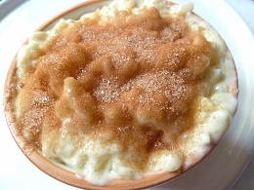
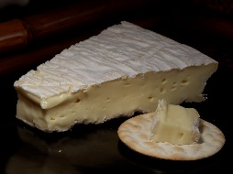
Speiseplan

